ISO软件工程模板之九
详细设计说明书

1．引言
1.1编写目的
该软件需求规格说明书对家庭收支系统进行简单的分析，给出了系统的用例图。系统的主要用户是家庭成员，加深了与用户间的交流，在功能与系统界面上与用户达成一致的看法，以便于开发出用户满意的系统。
预期的读者：学生、家长以及对软件开发过程中文档编写格式不熟悉的初学者。1.2背景
a待开发的系统的名称:家庭收支管理系统
b本项目的任务提出者
c该软件系统同其他系统或其他机构的基本的相互来往关系：互补关系
1.3定义
[列出本文件中用到的专门术语的定义和外文首字母组词的原词组。]
1.4参考资料
[1] 周佩德.《数据库原理及应用》.电子工业出版社

2. 系统的结构
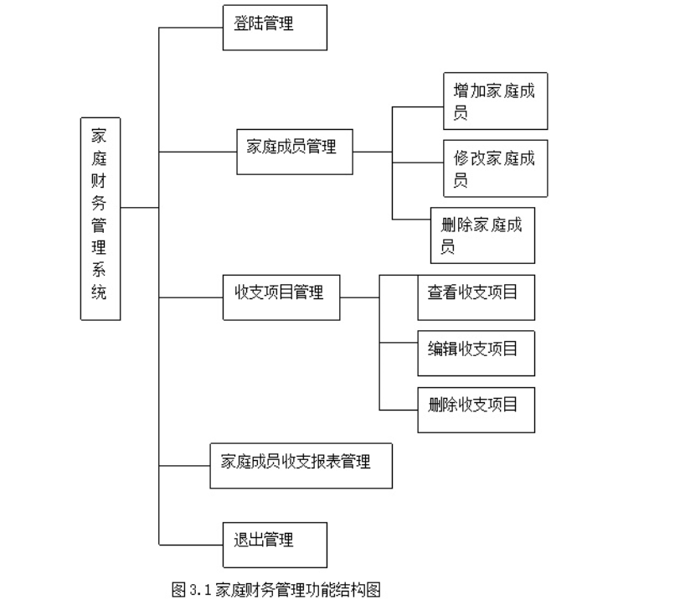

3．模块1（标识符）设计说明
[从本章开始，逐个地给出各个层次中的每个模块的设计考虑。以下给出的提纲是针对一般情况的。对于一个具体的模块，尤其是层次比较低的模块或子程序，其很多条目的内容往往与它所隶属的上一层模块的对应条目的内容相同，在这种情况下，只要简单地说明这一点即可。]
3.1模块描述
用户可以对自己的收支情况进行管理
3.2功能
3.3性能
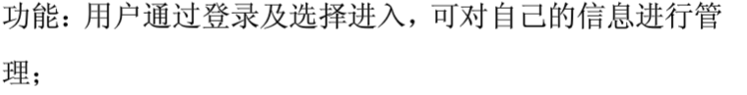3.4输入项
3.5输出项
3.6设计方法（算法）
[对于软件设计，应详细说明本程序所选取用的算法，具体的计算公式及计算步骤。]
[对于硬件设计，应详细说明本模块的设计原理、元器件的选取、各元器件的逻辑关系，所需要的各种协议等。]
3.7流程逻辑
[用图表辅以必要的说明来表示本模块的逻辑流程。]
3.8接口
1 2.2.3接口
用户接口
本系统采用B/S架构,所有界面使用WER风格,用户界面的具体细节将在概要设计文档中描述。
硬件接口
服务器端建议使用专用服务器。

3.9存储分配
[根据需要，说明本模块的存储分配。]
3.10注释设计
[说明安排的程序注释。]
3.11限制条件
[说明本模块在运行使用中所受到的限制条件。]
3.12测试计划
[说明对本模块进行单体测试的计划，包括对测试的技术要求、输入数据、预期结果、进度安排、人员职责、设备条件、驱动程序及桩模块等的规定。]
3.13尚未解决的问题
[说明在本模块的设计中尚未解决而设计者认为在系统完成之前应解决的问题。]

4．模块2（标识符）设计说明
